|  |  |
| --- | --- |
|  | Министерство образования и молодежной политики Свердловской области  ГАПОУ СО «Екатеринбургский колледж транспортного строительства» |
|  | Отчёт по программе «**Практическое занятие 1.2**»              Выполнил: Еремеев Павел Романович  Группа: ПР-23  Преподаватель: Мирошниченко  2024 |

Ф

ФИО

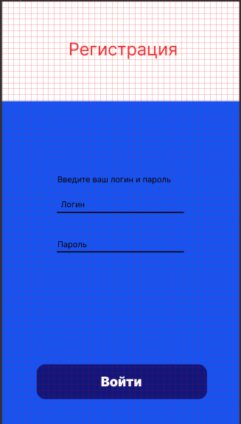

На этой странице есть кнопка которая выглядит как прямоугольник с закругленными краями которая ведёт на следующий экран

Наводясь на текст «Логин» или «Пароль»

Всплывает подсказка о том что нужно ввести логин или же пароль

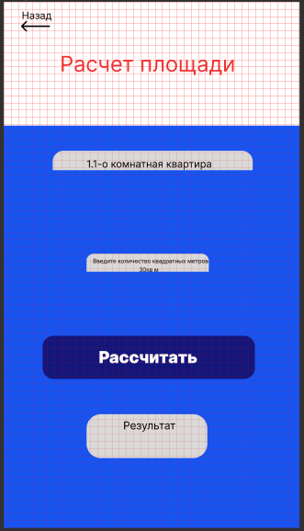

Это вторая по счету страница в прототипе

На ней присутствует кнопка с текстом «Назад» и стрелочкой влево, которая ведет на предыдущую страницу

Тут присутствуют также два прямоугольника со списками в которых есть функция вертикального скроллинга

На этой странице есть кнопка рассчитать которая ведет нас на следующую страницу

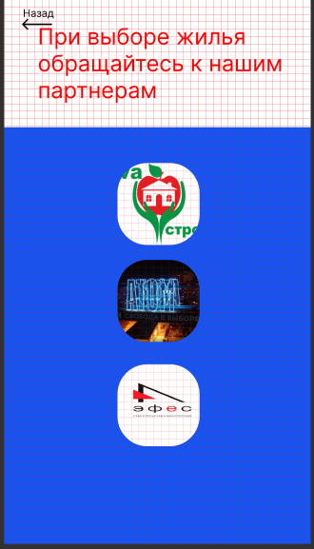

Это третья по счету страница в прототипе

На ней присутствует кнопка с текстом «Назад» и стрелочкой влево, которая ведет на предыдущую страницу

Здесь присутствует функция вертикального скроллинга

На странице имеется 4 логотипа компаний

При нажатии на которые вы попадаете на сайт компании

https://www.figma.com/file/u8mX1FW9h8OSAX0IMypaA9/Untitled?type=design&node-id=0-1&mode=design&t=xLkvSM1x0FxvycJP-0